“大家访”活动记录表
学校：庙桥小学
教师姓名 | 段春兰 | 班级 |  | 三3 | 学生姓名 |  | 曹骏洋
家长姓名 | 窦艳山 |  | 同行教师 |  |  | 王婧
家访时间 | 2018.11.15 |  | 家访形式 |  |  | 家长到学校座谈
家访准备 | 1.搜集孩子在校表现，作业资料等情况。  2.搜集有关家庭教育的资料。
家访过程 | - 英语和语文任课老师与家长聊一聊孩子的在校表现和作业情况。  - 向家长询问孩子在家的表现及课外自学情况。  - 向家长推荐好的家庭教育方法。
家长诉求 | 孩子在家比较贪玩，总是不认真写作业，请问老师有没有好的办法？
家访照片 | 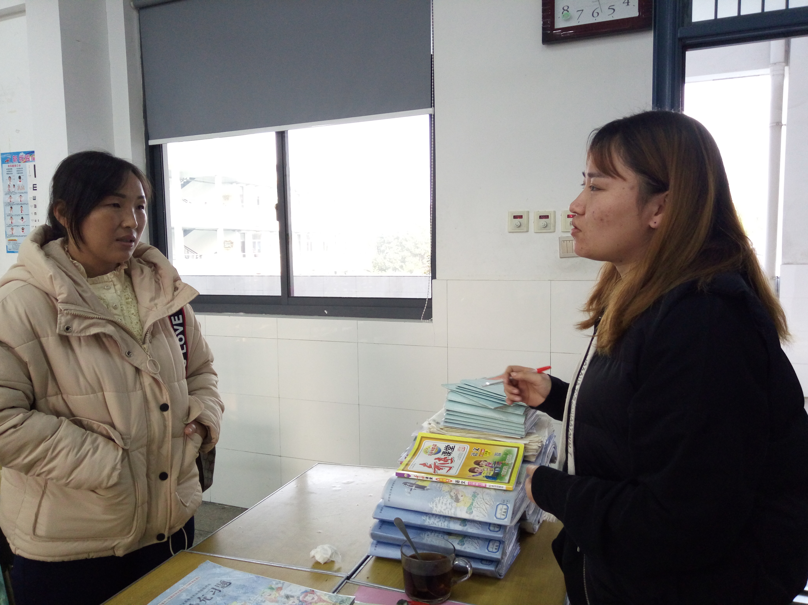  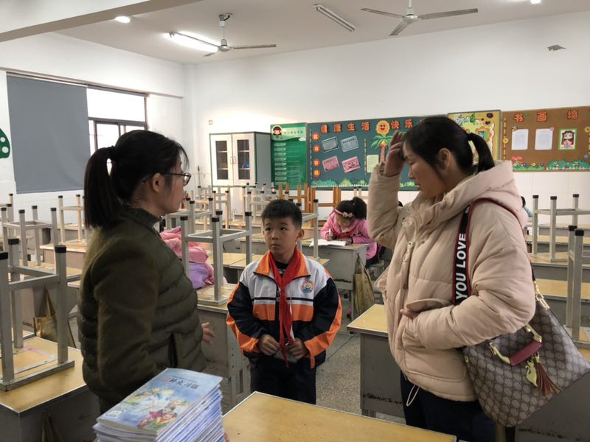
家访后  寻求对策  或感想 | 针对家长的诉求，我们老师建议家长在孩子做作业时，有意识的提醒并陪同孩子，在有约束力的情况下，相信孩子会认真在家作业，在一段时间后，如果发现孩子慢慢养成习惯，可慢慢减少陪同的时间，多以提醒为主，但要坚持检查孩子的作业完成情况，以帮助她形成良好的作业习惯。

“大家访”活动记录表
学校：庙桥小学
教师姓名 | 段春兰 | 班级 |  | 三3 | 学生姓名 |  | 张姝妍
家长姓名 | 张小华 |  | 同行教师 |  |  | 王婧
家访时间 | 2018.12.5 |  | 家访形式 |  |  | 家长到学校座谈
家访准备 | 1.搜集孩子在校表现，作业资料等情况。  2.搜集有关家庭教育的资料。
家访过程 | - 英语和语文任课老师与家长聊一聊孩子的在校表现和作业情况。  - 向家长询问孩子在家的表现及课外自学情况。  - 向家长推荐好的家庭教育方法。
家长诉求 | 孩子书写不工整，背书也比较慢，怎么办？
家访照片 | 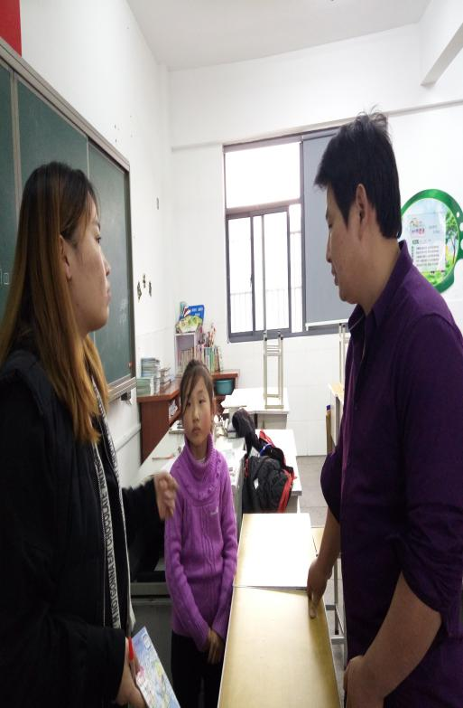  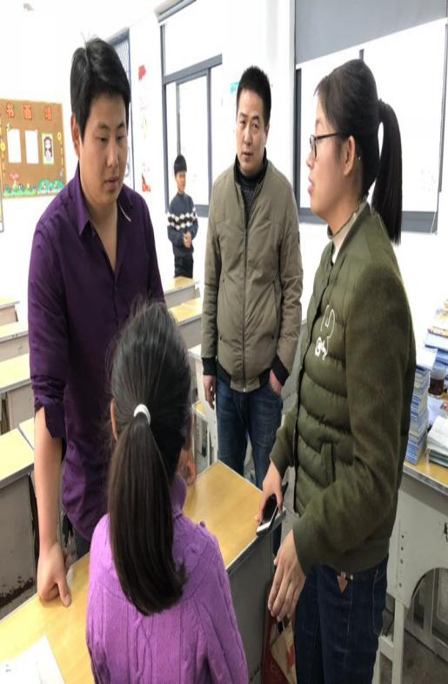
家访后  寻求对策  或感想 | 针对家长的诉求，关于第一点孩子的书写，我们老师建议家长查看孩子的作业，如果觉得不工整，可以让其重写，同时，可以利用字帖练字，以提高其书写的工整度；关于第二点孩子背书慢，建议孩子上课时认真听取老师的背诵方法，如理解记忆，图文记忆等，当真的有困难时，可以随时来询问老师。

